ตารางที่ C.6.4 ค่าหน่วยนับภาระงานสอน (FTE) บุคลากรสายวิชาการ ในช่วงปี 2562-2564
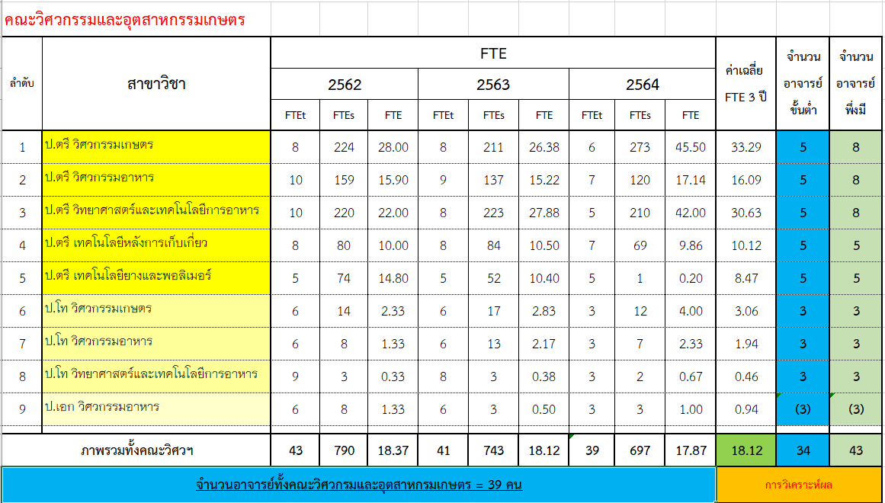

ตารางที่ C.6.5 ค่าหน่วยนับภาระงานสอน (FTES) บุคลากรสายวิชาการ ในปี 2564
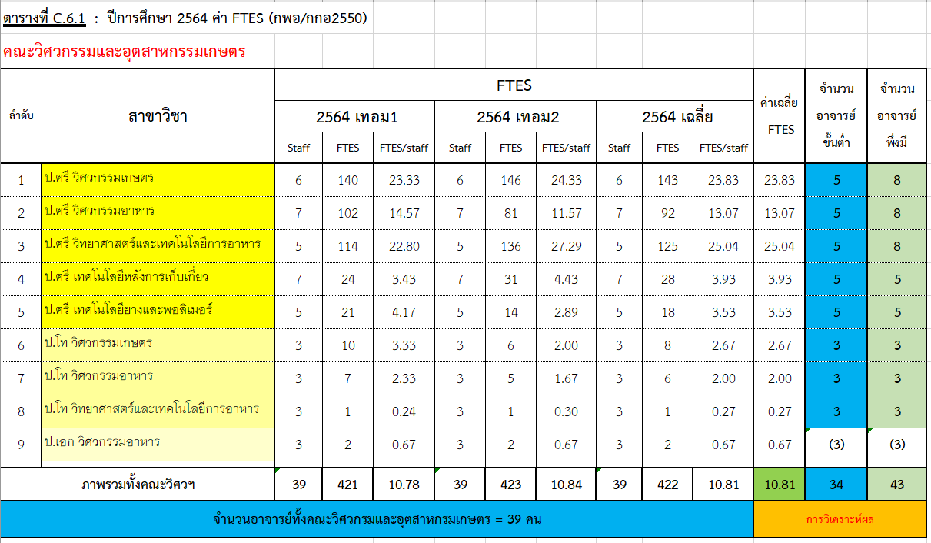

ตารางที่ C.6.6 ค่าหน่วยนับภาระงานตามพันธกิจทุกด้านของบุคลากรสายวิชาการในปี 2564
